게임 데이터베이스 분석 포트폴리오
League of Legends · PUBG: BATTLEGROUNDS | 23311005 김예은
1. 분석 개요
1.1 분석 목적 및 대상
본 보고서는 실제 서비스 중인 게임에서 확인할 수 있는 기능과 공개 자료를 바탕으로 필요한 데이터를 도출하고, 이를 관계형 데이터베이스 관점에서 구조화하는 것을 목적으로 한다. 분석 대상은 League of Legends(이하 LoL)와 PUBG: BATTLEGROUNDS(이하 PUBG)이며, 두 게임의 계정·경기·랭크·콘텐츠·과금 데이터를 비교한다.
1.2 분석 방법 및 범위
게임 화면과 공식 API/개발자 문서에서 확인 가능한 데이터 항목을 기준으로 개체(Entity), 주요 속성(Attribute), 기본키(PK), 외래키(FK)를 도출하였다. 이후 개체 간 1:1, 1:N, M:N 관계를 분석하고 M:N 관계는 교차 개체로 해소하여 Crow's Foot 표기법의 ERD로 표현하였다. 과금 시스템이 존재하는 만큼 재화, 상점 상품, 구매 기록, 실제 보유 콘텐츠도 별도 데이터로 분석하였다.
게임 | 주요 분석 범위
LoL | 계정·소환사, 챔피언·숙련도, 매치·팀·참가자, 아이템·룬, 랭크, 스킨, 재화·상점·구매
PUBG | 플레이어·클랜, 매치·로스터·참가자, 시즌·경쟁전, 무기 숙련도, 텔레메트리, 스킨·패스, 재화·상점·구매

1.3 분석상의 한계
두 게임의 실제 내부 데이터베이스는 공개되어 있지 않다. 따라서 본 보고서의 ERD는 실제 서비스의 완전한 구조를 재현한 것이 아니라, 공식 API와 공개 데이터 및 게임 기능을 근거로 관계형 데이터베이스 형태를 추론한 설계이다. 실제 서비스에서는 분산 저장, 캐시, 로그 처리, 실시간 서버 구조 등 추가 요소가 사용될 수 있다.

2. League of Legends 데이터베이스 분석
2.1 게임 및 데이터 구조 개요
LoL은 두 팀이 챔피언을 선택해 대전하는 팀 기반 MOBA다. 한 경기에는 경기 공통 정보와 참가자별 챔피언, 포지션, K/D/A, 골드, CS, 아이템, 룬 등의 데이터가 생성된다. 경기 외에도 Riot ID, 소환사 프로필, 챔피언 숙련도, 랭크, 스킨 보유와 구매 정보가 장기간 유지된다. Riot Developer Portal의 Account, Summoner, Champion Mastery, League, Match API 및 Data Dragon의 정적 데이터를 설계 근거로 사용하였다 (Riot Games, Riot Developer Portal; Data Dragon).
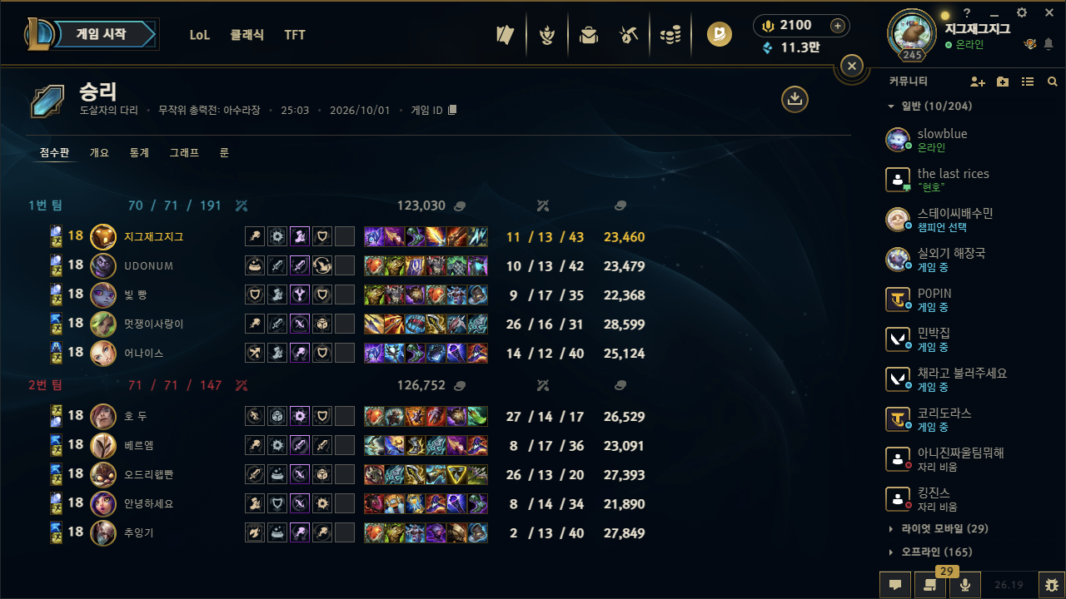
그림 2-1. League of Legends 경기 전적 상세 화면
경기별로 참가자의 챔피언, 룬, 아이템, K/D/A 등의 데이터가 생성되는 것을 확인할 수 있다.
2.2 주요 개체·속성·키
개체 | 주요 속성 | 키 | 역할
PLAYER_ACCOUNT | puuid, game_name, tag_line, region | PK: puuid | 플레이어 식별
SUMMONER_PROFILE | summoner_id, puuid, summoner_level, profile_icon_id | PK: summoner_id / FK: puuid | 게임 프로필
CHAMPION | champion_id, champion_name, title, primary_role | PK: champion_id | 챔피언 정적 정보
CHAMPION_MASTERY | puuid, champion_id, mastery_level, mastery_points | PK·FK: puuid, champion_id | 플레이어별 챔피언 숙련도
SEASON | season_id, season_name, start_date, end_date | PK: season_id | 시즌
RANK_RECORD | puuid, season_id, queue_type, tier, division, league_points | PK: puuid+season_id+queue_type / FK: puuid, season_id | 시즌·큐별 랭크

개체 | 주요 속성 | 키 | 역할
MATCH | match_id, queue_id, map_id, game_mode, game_version, start_time, duration | PK: match_id / FK: queue_id, map_id | 경기 공통 정보
MAP | map_id, map_name | PK: map_id | 맵 정적 정보
GAME_QUEUE | queue_id, queue_name, queue_type | PK: queue_id | 게임 큐
MATCH_TEAM | match_id, team_id, win | PK: match_id+team_id / FK: match_id | 경기 내 팀
MATCH_PARTICIPANT | match_id, puuid, team_id, champion_id, kills, deaths, assists, gold_earned, minion_kills, vision_score | PK: match_id+puuid / FK: match_id, puuid, champion_id, match_id+team_id | 참가자별 경기 결과
ITEM | item_id, item_name, item_type, purchase_price, sell_price | PK: item_id | 아이템 정적 정보
PARTICIPANT_ITEM | match_id, puuid, slot_no, item_id | PK: match_id+puuid+slot_no / FK: match_id+puuid, item_id | 참가자의 아이템
RUNE | rune_id, rune_name, rune_tree, description | PK: rune_id | 룬 정적 정보
PARTICIPANT_RUNE | match_id, puuid, slot_no, rune_id | PK: match_id+puuid+slot_no / FK: match_id+puuid, rune_id | 참가자의 룬

개체 | 주요 속성 | 키 | 역할
SKIN | skin_id, champion_id, skin_name, skin_grade | PK: skin_id / FK: champion_id | 챔피언 스킨
PLAYER_SKIN | puuid, skin_id, acquired_at, acquisition_type | PK·FK: puuid, skin_id | 플레이어 보유 스킨
CURRENCY_WALLET | puuid, currency_type, balance | PK: puuid+currency_type / FK: puuid | 플레이어별 재화
STORE_PRODUCT | product_id, product_name, product_type, skin_id, currency_type, price | PK: product_id / FK: skin_id | 상점 상품
PURCHASE | purchase_id, puuid, product_id, quantity, price_paid, purchased_at | PK: purchase_id / FK: puuid, product_id | 구매 이력

2.3 주요 관계와 설계 특징
LoL에서 가장 중요한 관계는 PLAYER_ACCOUNT와 MATCH의 M:N 관계다. 한 플레이어는 여러 경기에 참가하고 한 경기에도 여러 플레이어가 참가하므로 MATCH_PARTICIPANT를 교차 개체로 두었다. 같은 방식으로 플레이어-챔피언 숙련도는 CHAMPION_MASTERY, 플레이어-스킨 보유 관계는 PLAYER_SKIN으로 해소하였다. 또한 반복 사용되는 CHAMPION, ITEM, RUNE, MAP, GAME_QUEUE는 정적 데이터로 분리하여 경기마다 이름과 설명을 중복 저장하지 않도록 하였다.
관계 | 카디널리티 | 설계 의미
PLAYER_ACCOUNT - SUMMONER_PROFILE | 1:1 | 계정과 게임 프로필 연결
PLAYER_ACCOUNT - MATCH_PARTICIPANT | 1:N | 한 플레이어의 여러 경기 참가
MATCH - MATCH_PARTICIPANT | 1:N | 한 경기의 여러 참가자
MATCH - MATCH_TEAM | 1:N | 한 경기의 팀 구성
PLAYER_ACCOUNT - CHAMPION_MASTERY | 1:N | 플레이어별 챔피언 숙련도
MATCH_PARTICIPANT - PARTICIPANT_ITEM | 1:N | 참가자의 여러 아이템 슬롯
MATCH_PARTICIPANT - PARTICIPANT_RUNE | 1:N | 참가자의 여러 룬 슬롯
PLAYER_ACCOUNT - RANK_RECORD | 1:N | 시즌·큐별 랭크 기록
PLAYER_ACCOUNT - PLAYER_SKIN | 1:N | 플레이어의 여러 보유 스킨

2.4 과금 시스템 분석
LoL에서는 RP를 이용한 스킨 구매뿐 아니라 제작이나 보상 등 여러 획득 방식이 존재한다 (Riot Games, Skins 101). 따라서 거래 내역인 PURCHASE와 실제 보유 상태인 PLAYER_SKIN을 분리하였다. CURRENCY_WALLET은 재화 종류별 잔액을, STORE_PRODUCT는 판매 상품과 가격을 관리한다. 상점의 스킨 상품은 skin_id를 통해 SKIN을 선택적으로 참조하도록 설계하였다. 이렇게 분리하면 “무엇을 구매했는가”와 “현재 무엇을 보유하는가”를 별도로 관리할 수 있다.
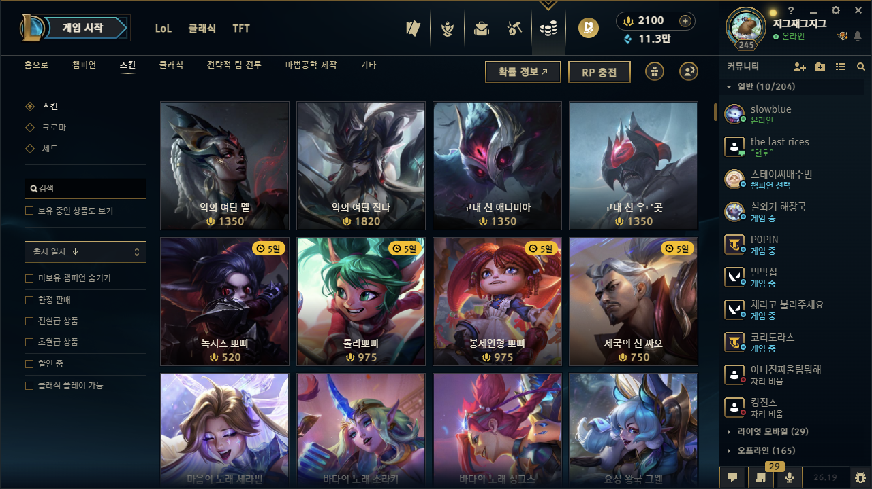
그림 2-2. League of Legends 스킨 상점 화면
스킨별 RP 가격과 플레이어의 보유 재화를 확인할 수 있으며, 이를 바탕으로 재화·상점 상품·구매 기록·스킨 보유 데이터를 분리하여 설계하였다.

2.5 ERD
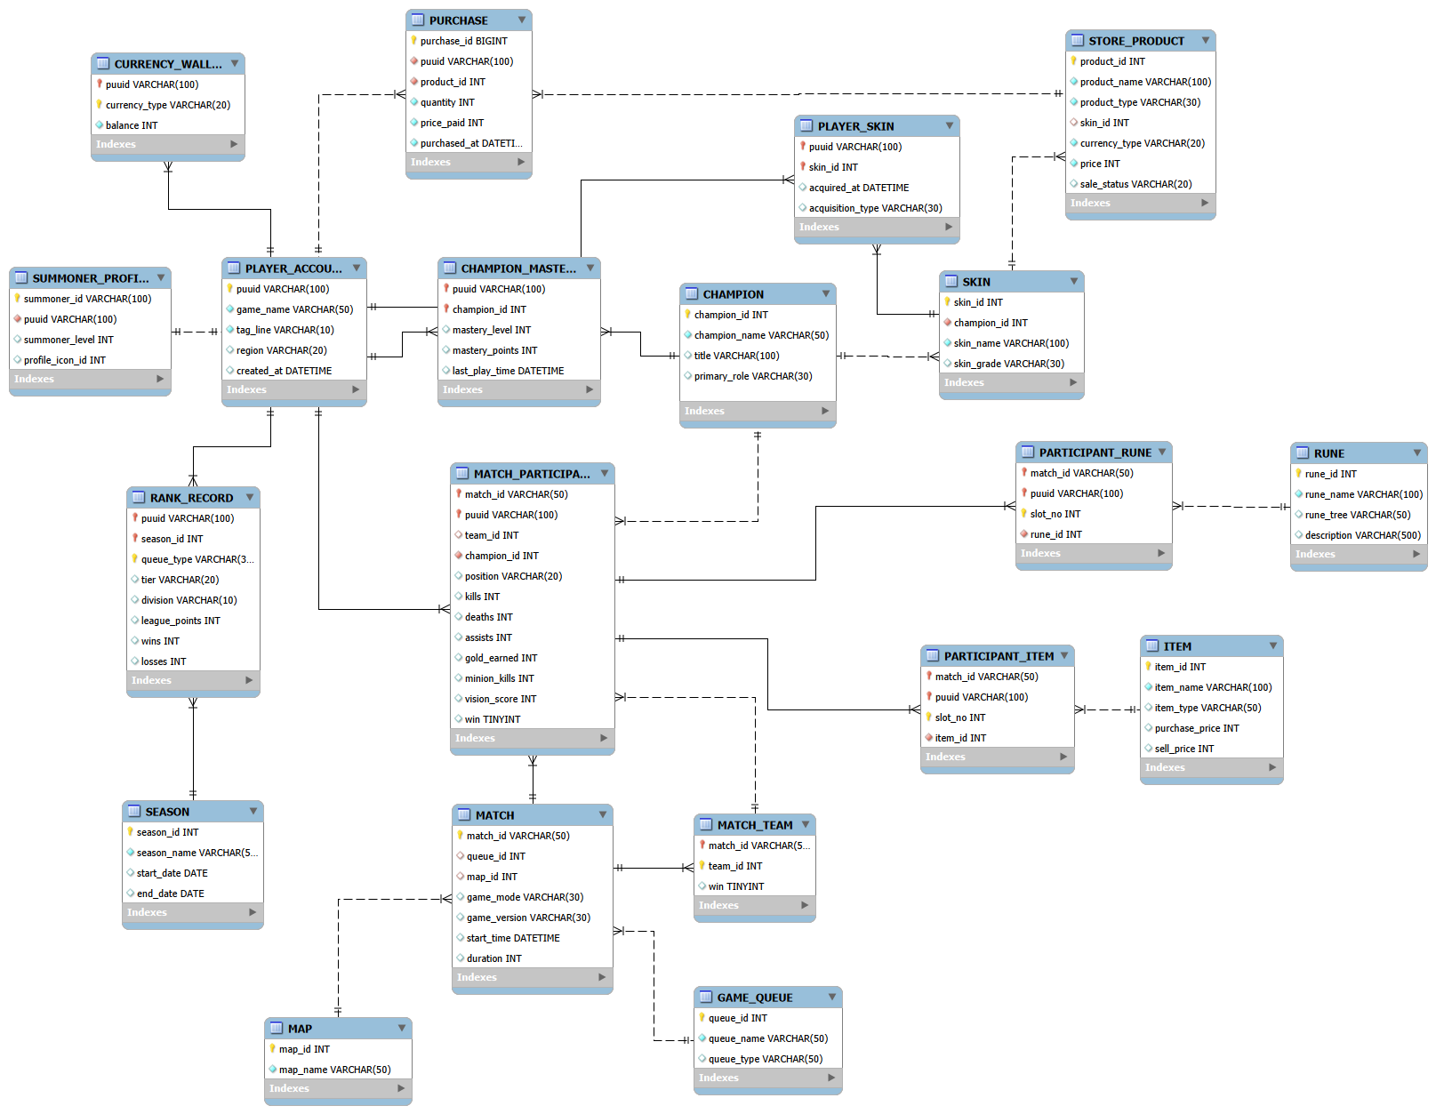
그림 2-3. League of Legends 관계형 데이터베이스 ERD
2.6 분석 결과
LoL은 경기 데이터만으로 서비스 전체를 설명하기 어렵고, 계정·정적 게임 데이터·숙련도·랭크·보유 콘텐츠·구매 기록이 함께 연결되어야 한다. 특히 MATCH_PARTICIPANT를 중심으로 챔피언, 아이템, 룬, 팀 데이터가 연결되며, 장기 상태 데이터는 PLAYER_ACCOUNT를 중심으로 분리되는 구조가 적합하다고 분석하였다.

3. PUBG: BATTLEGROUNDS 데이터베이스 분석
3.1 게임 및 데이터 구조 개요
PUBG는 다수의 플레이어가 하나의 맵에서 생존 경쟁을 진행하는 배틀로얄 게임이다. 솔로·듀오·스쿼드 등 모드에 따라 로스터 구성이 달라지며, 경기 후 킬, 피해량, 생존 시간, 이동 거리, 최종 순위 등의 데이터가 생성된다. 공식 PUBG API는 Player, Match, Roster, Participant, Season/Ranked Stats, Weapon Mastery, Telemetry 데이터를 제공하므로 이를 핵심 설계 근거로 사용하였다 (PUBG, API Documentation 및 Telemetry Events Documentation).
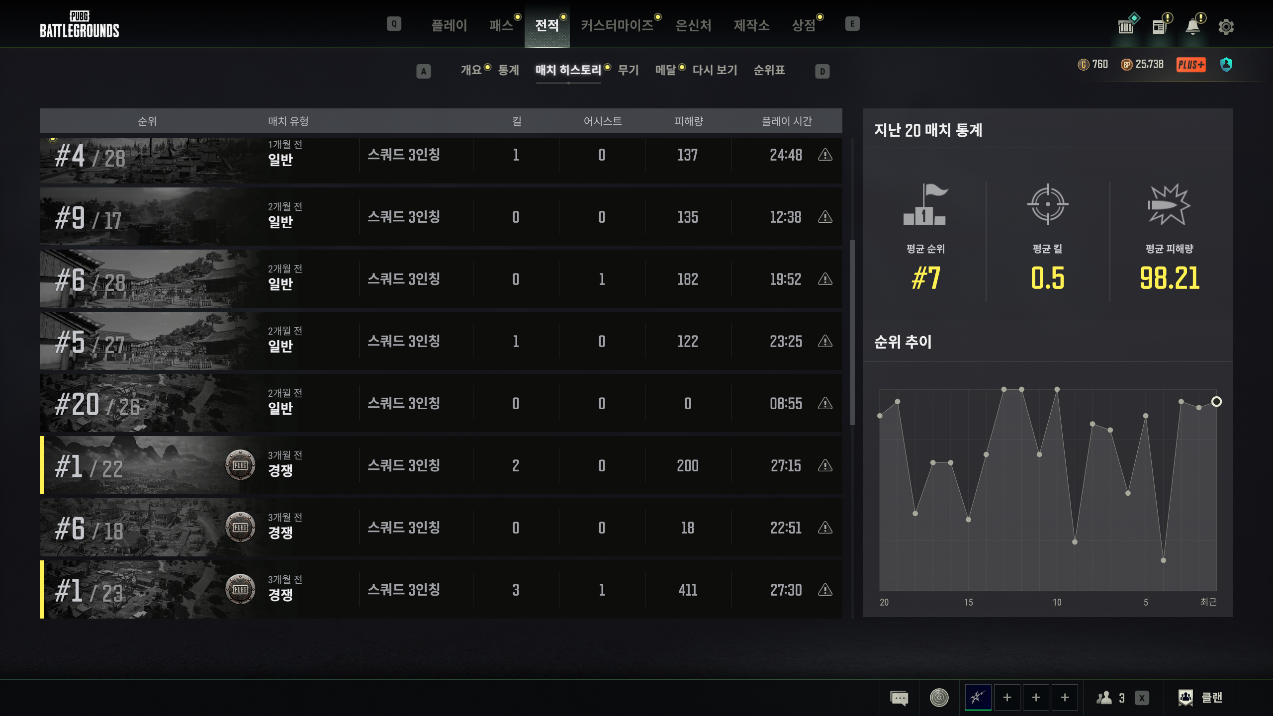
그림 3-1. PUBG 매치 히스토리 및 최근 경기 통계 화면
경기별 순위, 게임 모드, 킬, 어시스트, 피해량, 플레이 시간 등의 데이터가 생성되며 최근 경기의 평균 순위·킬·피해량 또한 누적 관리되는 것을 확인할 수 있다.
3.2 주요 개체·속성·키
개체 | 주요 속성 | 키 | 역할
PLAYER | account_id, nickname, platform | PK: account_id | 플레이어 식별
CLAN | clan_id, clan_name, clan_tag | PK: clan_id | 클랜
CLAN_MEMBER | clan_id, account_id, member_role, joined_at | PK·FK: clan_id, account_id | 클랜 소속 관계
SEASON | season_id, season_name, start_date, end_date, is_current | PK: season_id | 시즌
PLAYER_SEASON_STATS | account_id, season_id, game_mode, matches_played, wins, top10s, kills, damage_dealt, survival_time | PK: account_id+season_id+game_mode / FK: account_id, season_id | 일반 시즌 통계
RANKED_STATS | account_id, season_id, game_mode, tier, sub_tier, rank_point, rounds_played, wins, kills, damage_dealt | PK: account_id+season_id+game_mode / FK: account_id, season_id | 경쟁전 통계

개체 | 주요 속성 | 키 | 역할
MATCH | match_id, map_id, game_mode, match_type, created_at, duration | PK: match_id / FK: map_id | 경기 공통 정보
MAP | map_id, map_name | PK: map_id | 맵
MATCH_ROSTER | roster_id, match_id, team_rank, won | PK: roster_id / FK: match_id | 경기 내 팀/스쿼드
MATCH_PARTICIPANT | match_id, account_id, roster_id, kills, assists, damage_dealt, headshot_kills, dbnos, revives, survival_time, walk_distance, ride_distance, swim_distance, win_place | PK: match_id+account_id / FK: match_id, account_id, roster_id | 참가자별 경기 결과
WEAPON | weapon_id, weapon_name, category, ammo_type | PK: weapon_id | 무기 정적 정보
WEAPON_MASTERY | account_id, weapon_id, mastery_level, mastery_xp, kills, headshots, longest_kill | PK·FK: account_id, weapon_id | 플레이어별 무기 숙련도
TELEMETRY_EVENT | event_id, match_id, account_id, event_type, event_time, position_x, position_y, position_z, target_account_id, weapon_id | PK: event_id / FK: match_id, account_id, weapon_id | 경기 중 행동 이벤트

개체 | 주요 속성 | 키 | 역할
SKIN | skin_id, skin_name, skin_type, grade | PK: skin_id | 외형 콘텐츠
PLAYER_SKIN | account_id, skin_id, acquired_at, acquisition_type | PK·FK: account_id, skin_id | 플레이어 보유 스킨
PASS | pass_id, pass_name, start_date, end_date, max_level | PK: pass_id | 기간형 패스
PLAYER_PASS | account_id, pass_id, pass_level, pass_xp, premium_enabled | PK·FK: account_id, pass_id | 플레이어 패스 진행
CURRENCY_WALLET | account_id, currency_type, balance | PK: account_id+currency_type / FK: account_id | 게임 재화
STORE_PRODUCT | product_id, product_name, product_type, skin_id, pass_id, currency_type, price, sale_status | PK: product_id / FK: skin_id, pass_id | 상점 상품
PURCHASE | purchase_id, account_id, product_id, quantity, price_paid, purchased_at | PK: purchase_id / FK: account_id, product_id | 구매 이력

3.3 주요 관계와 설계 특징
PUBG도 PLAYER와 MATCH 사이의 M:N 관계를 MATCH_PARTICIPANT로 해소한다. 다만 LoL의 MATCH_TEAM과 달리 솔로·듀오·스쿼드 등 다양한 팀 구성을 표현하기 위해 MATCH_ROSTER를 두었다. 시즌 일반 통계와 경쟁전 통계는 목적이 다르므로 PLAYER_SEASON_STATS와 RANKED_STATS로 분리하고, 플레이어-무기 간 M:N 관계에서 발생하는 숙련도 데이터는 WEAPON_MASTERY에 저장한다.
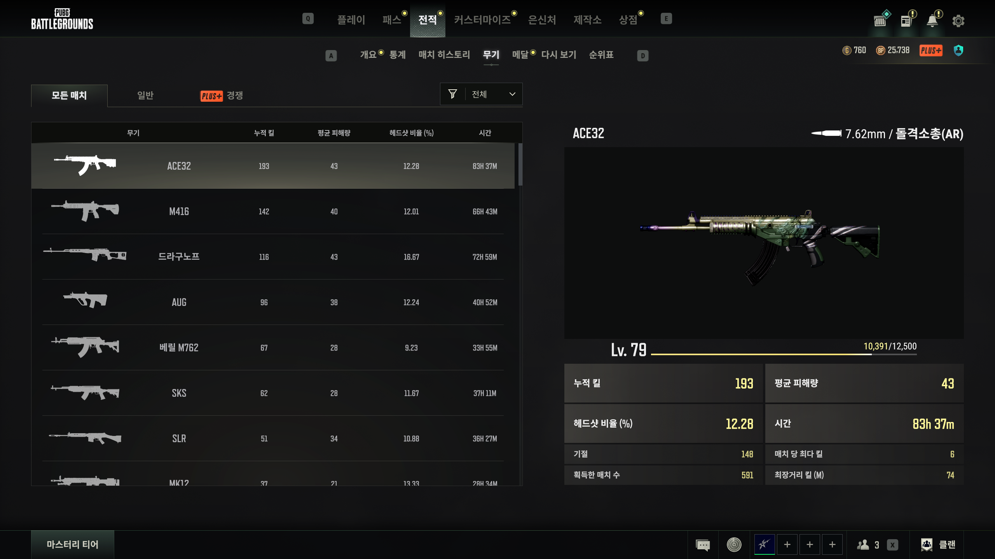
그림 3-2. PUBG 무기 숙련도 화면
플레이어별로 무기마다 누적 킬, 평균 피해량, 헤드샷 비율, 플레이 시간, 숙련도 레벨 등의 데이터가 관리되는 것을 확인할 수 있다. 이를 바탕으로 PLAYER와 WEAPON 사이의 관계 데이터를 WEAPON_MASTERY로 설계하였다.
관계 | 카디널리티 | 설계 의미
PLAYER - MATCH_PARTICIPANT | 1:N | 플레이어의 여러 경기 참가
MATCH - MATCH_PARTICIPANT | 1:N | 한 경기의 여러 참가자
MATCH - MATCH_ROSTER | 1:N | 경기 내 로스터 구성
MATCH_ROSTER - MATCH_PARTICIPANT | 1:N | 한 로스터의 참가자
PLAYER - PLAYER_SEASON_STATS | 1:N | 시즌·모드별 누적 통계
PLAYER - RANKED_STATS | 1:N | 시즌·모드별 경쟁전 통계
PLAYER - WEAPON_MASTERY | 1:N | 플레이어별 무기 숙련도
MATCH - TELEMETRY_EVENT | 1:N | 경기 중 다수의 행동 이벤트
PLAYER - PLAYER_PASS | 1:N | 플레이어의 패스 진행

3.4 텔레메트리와 과금 시스템
PUBG의 가장 큰 특징은 TELEMETRY_EVENT다. 공식 텔레메트리 문서는 위치 이동, 공격, 피해, 처치, 부활 등 경기 도중 발생하는 사건을 이벤트 단위로 제공한다 (PUBG, Telemetry Events Documentation). 따라서 MATCH_PARTICIPANT가 경기 종료 결과를 저장한다면 TELEMETRY_EVENT는 경기의 “과정”을 저장하는 개체로 볼 수 있다. event_type, event_time, 위치 좌표, 대상 플레이어, 사용 무기 등을 통해 동일 경기의 행동 흐름을 분석할 수 있다.
과금 영역은 G-Coin 등 게임 내 재화를 CURRENCY_WALLET으로 관리하고, STORE_PRODUCT가 스킨 또는 패스 상품을 선택적으로 참조하도록 설계하였다. PURCHASE는 거래 내역만 저장하며, 실제 보유/진행 상태는 PLAYER_SKIN과 PLAYER_PASS로 분리한다. PUBG 공식 지원과 상점 공지에서도 G-Coin, 패스, 스킨 상품 구조를 확인할 수 있다 (PUBG Support, 「G-Coin에 대한 궁금증 해소하기」; PUBG: BATTLEGROUNDS, 「2026년 9월 상점 안내」).
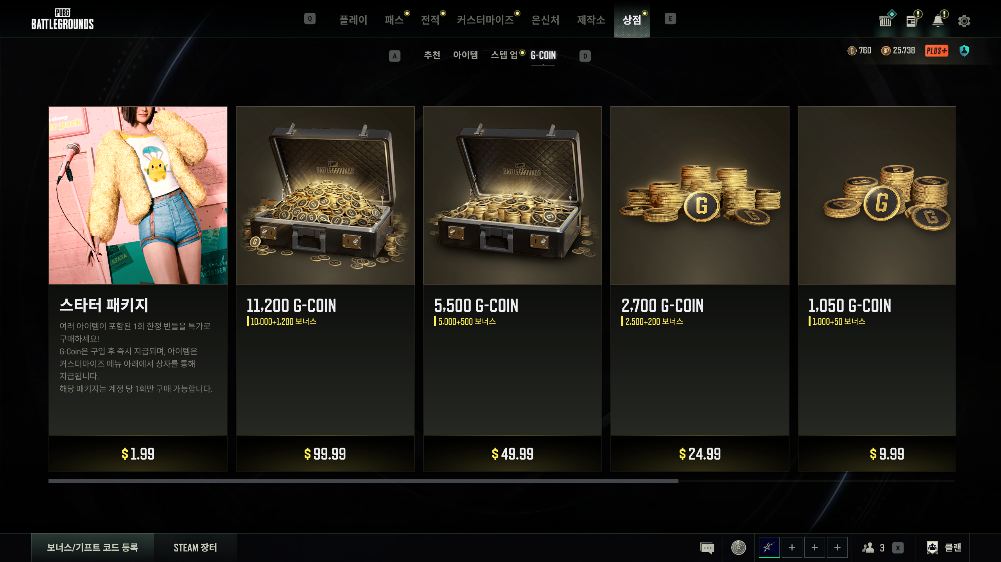
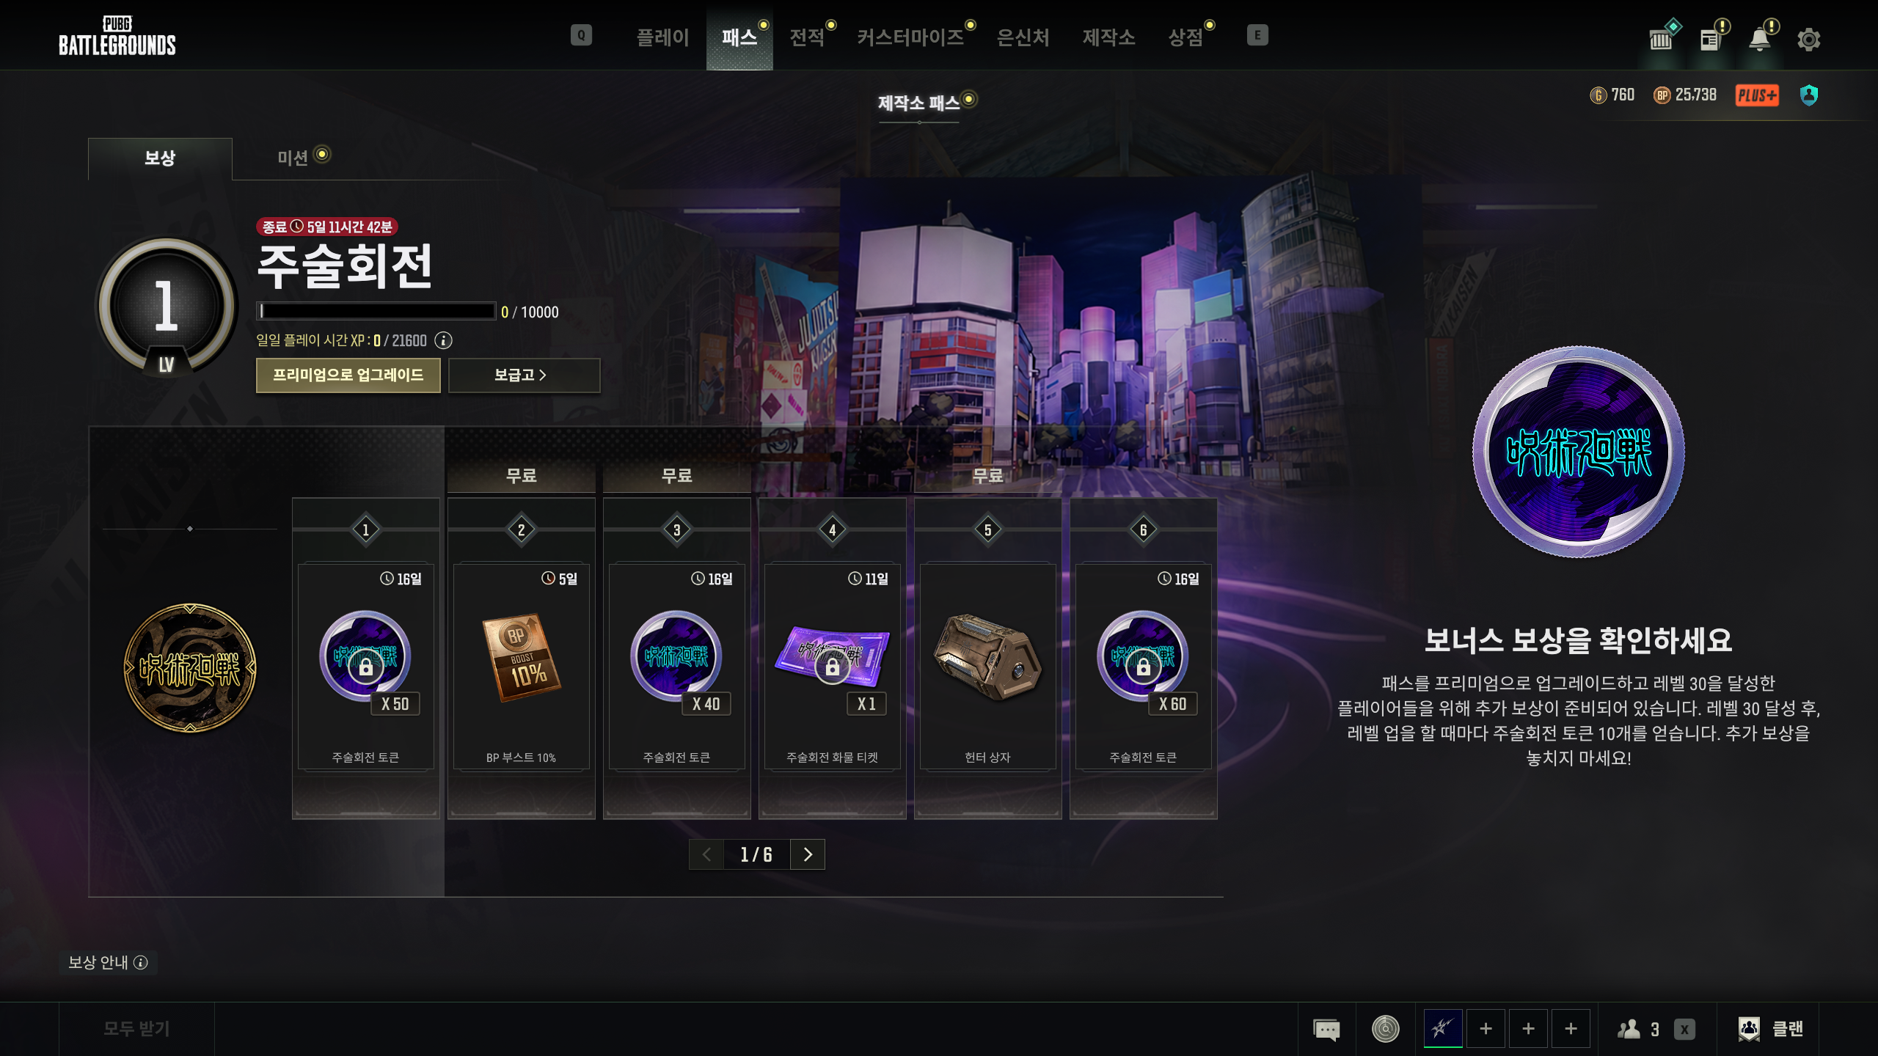
그림 3-3. PUBG 게임 내 재화 및 패스 시스템 화면
G-Coin과 같은 게임 내 재화를 이용한 상품 구매와 별도로 기간형 패스의 레벨·경험치·보상 진행 상태가 관리되는 것을 확인할 수 있다. 이를 바탕으로 CURRENCY_WALLET, STORE_PRODUCT, PURCHASE, PASS, PLAYER_PASS를 분리하여 설계하였다.
3.5 ERD
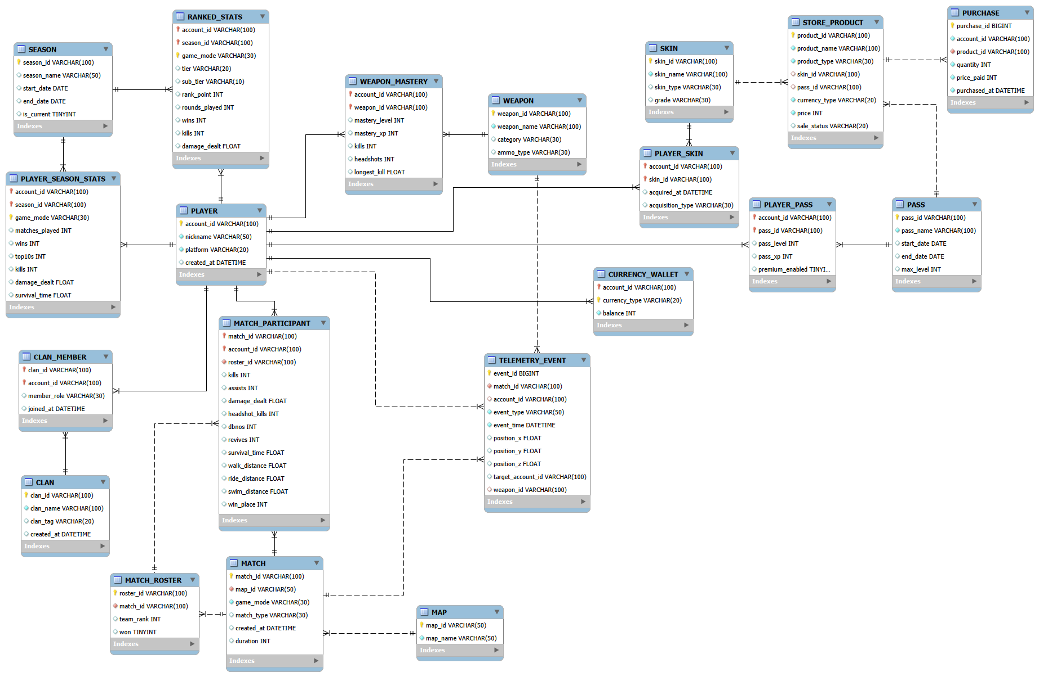
그림 3-4. PUBG: BATTLEGROUNDS 관계형 데이터베이스 ERD

3.6 분석 결과
PUBG는 경기 종료 통계뿐 아니라 경기 진행 중의 행동 이벤트가 중요하다는 점이 LoL과 가장 큰 차이이다. MATCH_PARTICIPANT와 TELEMETRY_EVENT를 분리하면 최종 결과와 과정 데이터를 각각 관리할 수 있으며, 로스터·시즌·무기 숙련도·패스 데이터를 통해 배틀로얄 게임의 장기 플레이 상태도 표현할 수 있다.

4. 두 게임의 데이터베이스 구조 비교
비교 항목 | League of Legends | PUBG: BATTLEGROUNDS
장르/경기 구조 | 5:5 팀 기반 MOBA | 배틀로얄, 솔로·듀오·스쿼드
경기 참가자 | MATCH_PARTICIPANT | MATCH_PARTICIPANT
팀 단위 | MATCH_TEAM | MATCH_ROSTER
핵심 정적 데이터 | 챔피언, 아이템, 룬 | 무기, 맵
성장 데이터 | CHAMPION_MASTERY | WEAPON_MASTERY
랭크 데이터 | 시즌·큐별 RANK_RECORD | 시즌·모드별 RANKED_STATS
경기 결과 | K/D/A, CS, 골드, 시야 점수 | 킬, 피해량, 생존 시간, 이동 거리
경기 과정 데이터 | 본 설계에서는 결과 중심 | TELEMETRY_EVENT로 세부 행동 기록
콘텐츠 | 스킨 중심 | 스킨 + 패스
대표 유료 재화 | RP | G-Coin
거래 구조 | PURCHASE와 보유 상태 분리 | PURCHASE와 보유/패스 상태 분리

두 게임 모두 플레이어-경기, 플레이어-콘텐츠와 같은 M:N 관계를 교차 개체로 해소하고, 거래 기록과 실제 보유 상태를 분리한다는 공통점이 있다. 반면 장르 차이는 저장해야 하는 데이터의 우선순위를 바꾼다. LoL은 챔피언 선택과 아이템·룬 조합, 숙련도가 중요하고, PUBG는 로스터 구성과 무기 사용, 생존 과정 및 텔레메트리 이벤트의 비중이 크다. 즉 게임의 핵심 플레이 루프가 데이터베이스의 중심 개체와 관계 구조에도 직접 반영된다.
5. 결론
LoL과 PUBG를 관계형 데이터베이스 관점에서 분석한 결과, 온라인 게임 서비스는 경기 기록뿐 아니라 계정, 정적 게임 데이터, 시즌·랭크, 장기 성장, 보유 콘텐츠, 구매 기록을 서로 구분하여 관리해야 함을 확인하였다. 두 게임 모두 M:N 관계를 교차 개체로 해소하는 구조가 핵심이었으며, 정적 데이터와 플레이어별 상태 데이터를 분리하면 중복을 줄이고 관계를 명확하게 표현할 수 있다.
LoL에서는 MATCH_PARTICIPANT를 중심으로 챔피언·아이템·룬 데이터가 연결되고, PUBG에서는 MATCH_PARTICIPANT와 TELEMETRY_EVENT를 통해 경기 결과와 과정 데이터를 나누어 표현하는 특징이 나타났다. 본 설계는 실제 내부 DB를 그대로 재현한 것은 아니지만, 게임 기능과 공식 공개 자료를 근거로 관계형 데이터베이스 구조를 추론하고 비교했다는 점에 의미가 있다.

6. 참고자료 및 출처
Riot Games, Riot Developer Portal - League of Legends APIs, https://developer.riotgames.com/apis/
Riot Games, League of Legends Data Dragon / Developer Documentation, https://developer.riotgames.com/docs/lol
Riot Games, 스킨 개론(Skins 101), https://www.leagueoflegends.com/ko-kr/news/dev/skins-101/
PUBG, PUBG API Documentation - Getting Started, https://documentation.pubg.com/en/getting-started.html
PUBG, Matches API Documentation, https://documentation.pubg.com/en/matches-endpoint.html
PUBG, Telemetry Events Documentation, https://documentation.pubg.com/en/telemetry-events.html
PUBG Support, 「G-Coin에 대한 궁금증 해소하기」, https://support.pubg.com/hc/ko/articles/900003190826-G-Coin%EC%97%90-%EB%8C%80%ED%95%9C-%EA%B6%81%EA%B8%88%EC%A6%9D-%ED%95%B4%EC%86%8C%ED%95%98%EA%B8%B0
PUBG: BATTLEGROUNDS, 「2026년 9월 상점 안내」, https://pubg.com/ko/news/10994

